**Введение**

Информационная система "Мини отель" предназначена для автоматизации процессов управления мини-отелем. Система предоставляет различные функции для менеджеров, сотрудников обслуживания номеров и сотрудников предоставления услуг отеля.

**Функционал для Менеджера**

Авторизация Менеджера

Менеджер входит в систему с использованием уникального логина и пароля.

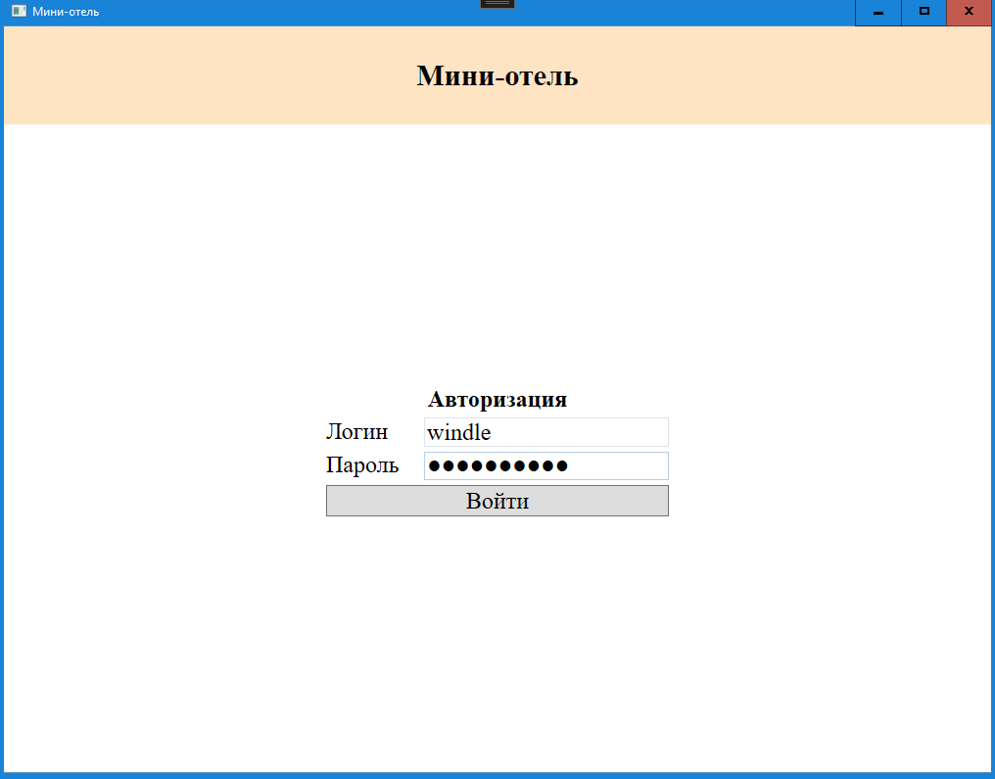

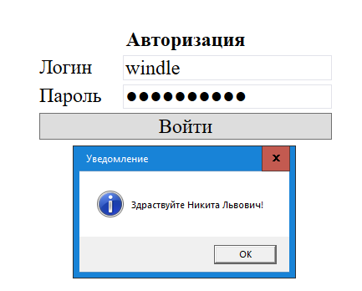

Список всех сотрудников, заказов и смен

После авторизации менеджер попадает на главную страницу, где доступны разделы для просмотра всех сотрудников, заказов и смен.

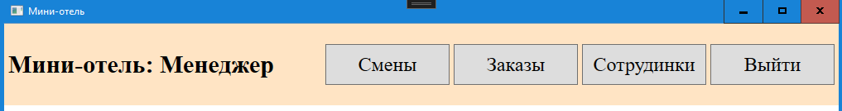

**Функционал для Сотрудника предоставления услуг отеля**

Авторизация Сотрудника предоставления услуг отеля

Сотрудник входит в систему с использованием уникального логина и пароля.

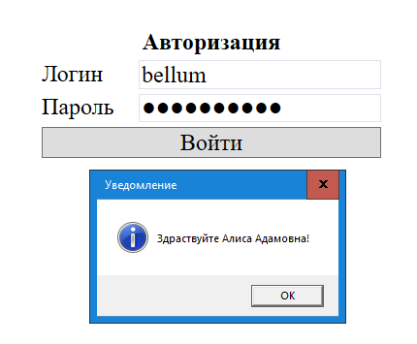

Просмотр и изменение статуса заказов

Сотрудник видит список всех принятых заказов и может изменять их статус

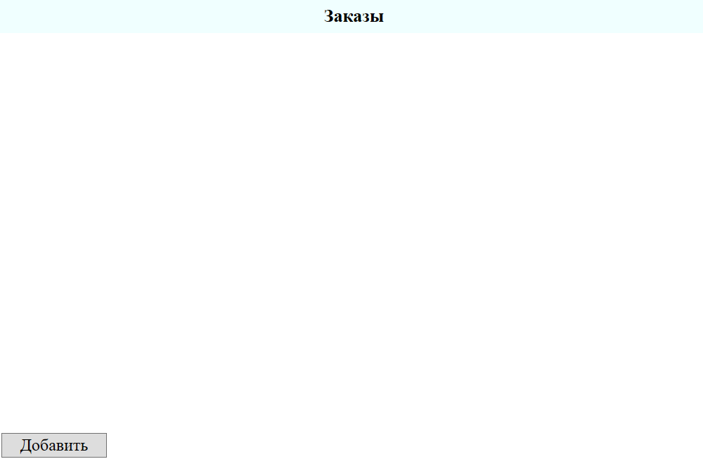

**Функционал для Сотрудника обслуживания номеров**

Авторизация Сотрудника обслуживания номеров

Сотрудник входит в систему с использованием уникального логина и пароля.

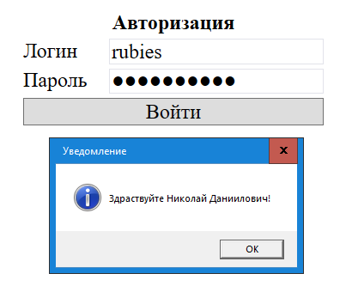

Просмотр заказов за период активной смены

Сотрудник видит перечень всех заказов, принятых от клиентов за период активной смены.

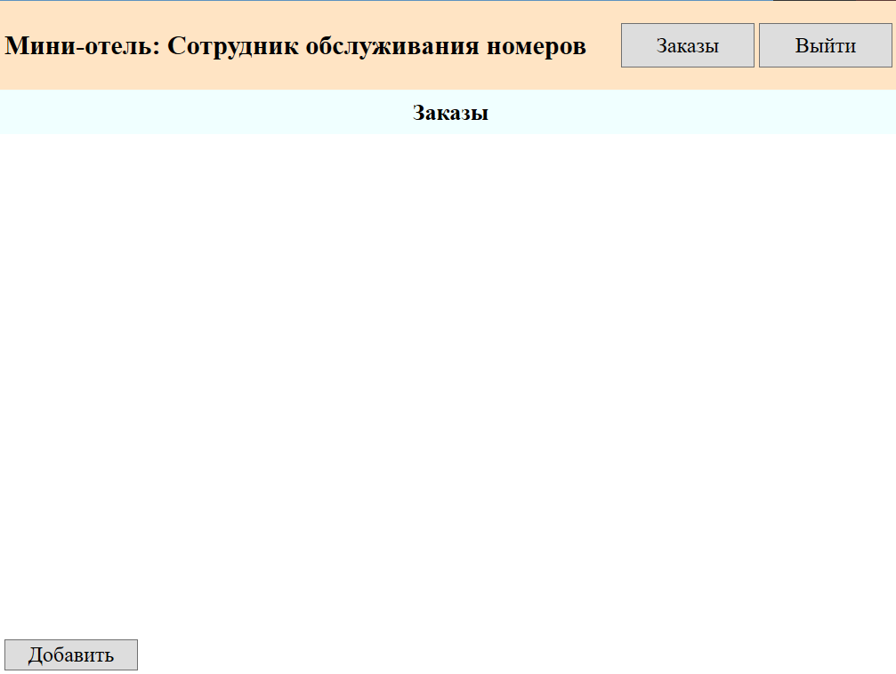

Создание нового заказа

Сотрудник может создать новый заказ, указав номер, количество клиентов и заказанные услуги отеля.

